ΠΟΛΥΕΔΡΟ

γράμματα – τέχνες

Δελτίο Τύπου

**«Μαθηματικά παιχνίδια και δραστηριότητες»**

Εκπαιδευτική δράση για παιδιά στο Πολύεδρο

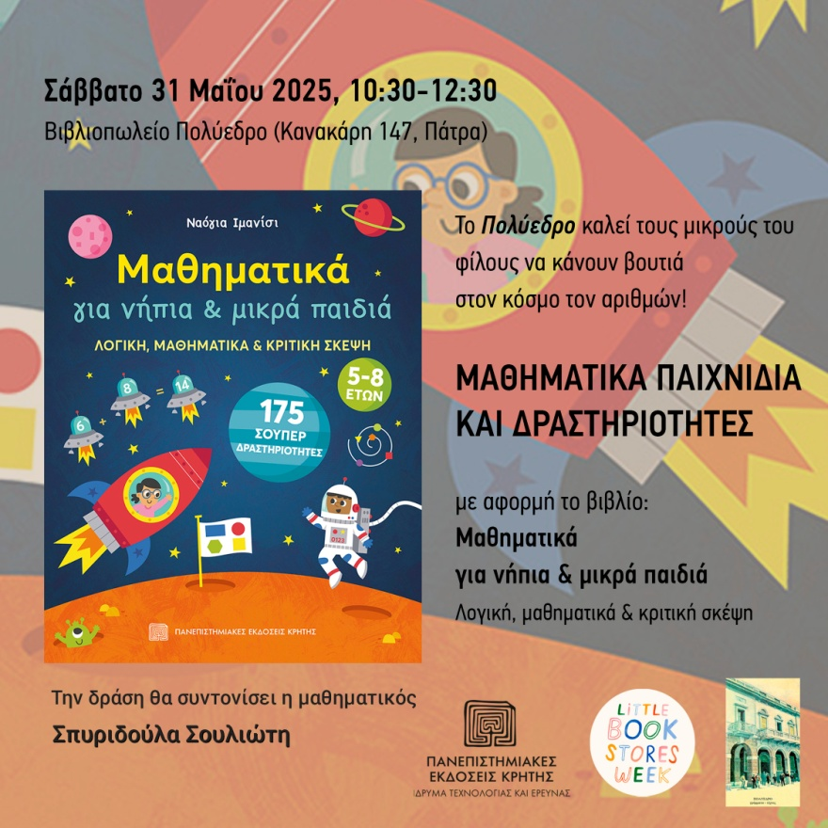

Στις εκπαιδευτικές δράσεις που οργανώνει το **Πολύεδρο** κάθε Σάββατο, αυτό το **Σάββατο 31 Μαΐου,** **10:30 με 12:30,** τα παιδιά θα δουλέψουν και θα παίξουν με έμπνευση το βιβλίο «Μαθηματικά για νήπια & μικρά παιδιά» του **Ναόγια Ιµανίσι,** που κυκλοφορεί από τις Πανεπιστημιακές Εκδόσεις Κρήτης.

Την δράση θα συντονίσει η μαθηματικός **Σπυριδούλα Σουλιώτη** και μαζί της τα παιδιά θα ανακαλύψουν αριθμούς και σχήματα, προσθέσεις, αφαιρέσεις, λαβυρίνθους, γρίφους και παζλ, μέσα από παιχνίδια που καλλιεργούν τη λογική και την κριτική σκέψη.

Το πρωινό του Σαββάτου είναι αφιερωμένα στα μαθηματικά, καθώς στη συνέχεια, στη **1 το μεσημέρι**, θα παρουσιαστεί στο Πολύεδρο το βιβλίο του **Τεύκρου Μιχαηλίδη** «Πίσω από το πέπλο. Οι μαθηματικοί του 20ου αιώνα», σε συνεργασία με το Τμήμα Μαθηματικών του Πανεπιστημίου Πατρών.

Το link της εκδήλωσης

[https://www.facebook.com/events/1918432565661508?acontext=%7B%22event_action_history%22%3A[%7B%22mechanism%22%3A%22attachment%22%2C%22surface%22%3A%22newsfeed%22%7D]%2C%22ref_notif_type%22%3Anull%7D](https://www.facebook.com/events/1918432565661508?acontext=%7B%22event_action_history%22%3A%5b%7B%22mechanism%22%3A%22attachment%22%2C%22surface%22%3A%22newsfeed%22%7D%5d%2C%22ref_notif_type%22%3Anull%7D)

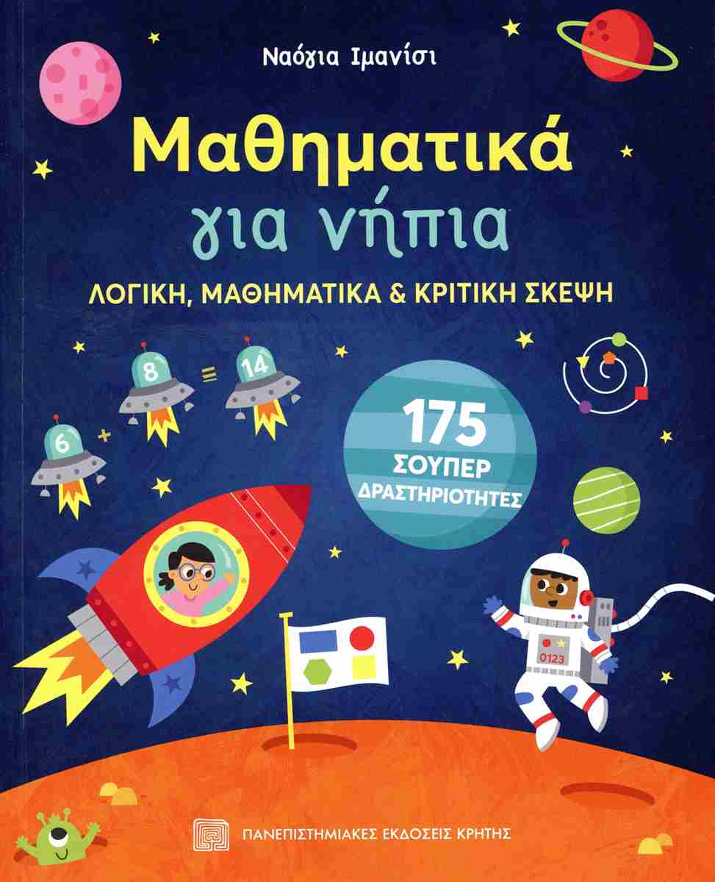

**Το βιβλίο**

ΛΥΣΕ, ΜΑΘΕ, ΔΙΑΣΚΕΔΑΣΕ!

Μέτρα τα πηδηματάκια του βατράχου, ψάξε τα σχήματα πάνω στο πειρατικό καράβι, βρες τον δρόμο σου σ’ έναν λαβύρινθο με βοηθό την αφαίρεση – το *Μαθηματικά για νήπια & μικρά παιδιά*, ένα βιβλίο γεμάτο πολύχρωμα σχέδια και ασκήσεις, βοηθά τα παιδιά του νηπιαγωγείου να θεμελιώσουν τις γνώσεις τους στα μαθηματικά, τη λογική, την κριτική σκέψη, αλλά και να καλλιεργήσουν την αυτοπεποίθησή τους.

175 ΔΡΑΣΤΗΡΙΟΤΗΤΕΣ = ΣΟΥΠΕΡ ΔΙΑΣΚΕΔΑΣΗ

Από τους λαβύρινθους και τα παζλ έως τις ασκήσεις με κενά που πρέπει να συμπληρώσουν, το βιβλίο διασκεδάζει τα παιδιά και τους μαθαίνει πάρα πολλά.

ΑΣΚΗΣΕΙΣ ΑΥΞΑΝΟΜΕΝΗΣ ΔΥΣΚΟΛΙΑΣ ΚΕΝΤΡΙΖΟΥΝ ΤΟ ΜΥΑΛΟ ΤΩΝ ΠΑΙΔΙΩΝ

Οργανωμένες σε 4 επίπεδα, οι δραστηριότητες βασίζονται σε γνώσεις που ήδη αποκτήθηκαν, ώστε τα παιδιά να συλλάβουν νέες μαθηματικές έννοιες χωρίς να βαρεθούν ποτέ.

ΒΑΣΙΚΕΣ ΕΚΠΑΙΔΕΥΤΙΚΕΣ ΓΝΩΣΕΙΣ

Το βιβλίο διδάσκει στα παιδιά 5-8 ετών έννοιες της ηλικίας τους. Προχωρώντας πέρα από το σχολικό πρόγραμμα, μέχρι και την Β' Δημοτικού, μαθαίνουν να μετρούν μέχρι το 100, να προσθέτουν και να αφαιρούν, να αναγνωρίζουν σχέδια και σχήματα, να λύνουν προβλήματα κ.ά.

ΠΟΛΥΕΔΡΟ

Κανακάρη 147 τηλ. 2610 277342 fax: 2610 226030 e-mail: polyedropatra1@gmail.com